Neste curso aprenderemos a manusear o **flexbox**, que é uma especificação CSS. A proposta do curso é o desenvolvimento do **Alurinha**, um gerenciador de cursos online, e nosso objetivo é alcançar o resultado abaixo:

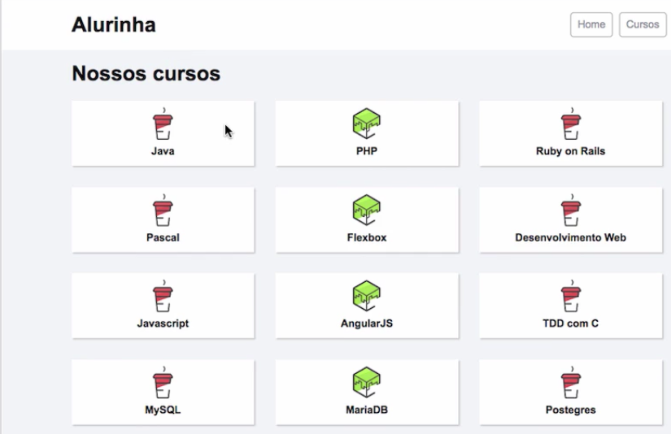

Mas, o ponto de partida do projeto é o seguinte:

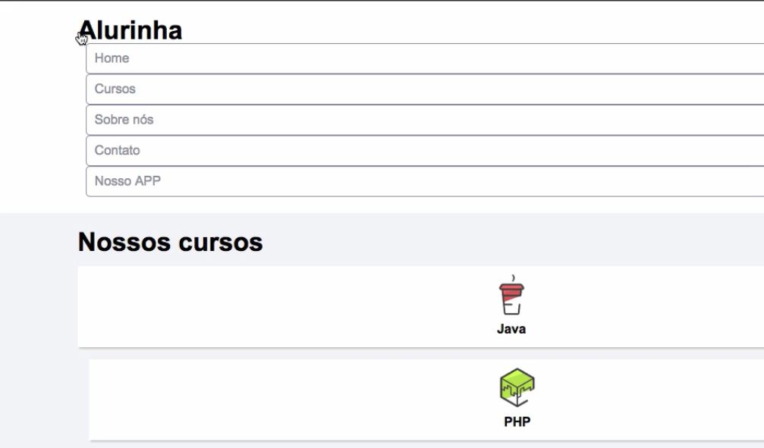

Ao longo das aulas organizaremos o site reposicionando os elementos da página e para isso utilizaremos o **flexbox**. O HTML e o CSS do projeto já estão prontos, assim, para aqueles que não detêm conhecimento sobre HTML ou CSS é aconselhável fazer o **Curso Online HTML5 e CSS3 II: Turbinando as suas páginas**.

Trabalharemos também com layout de **Mobile** e o resultado final deve ser o seguinte:

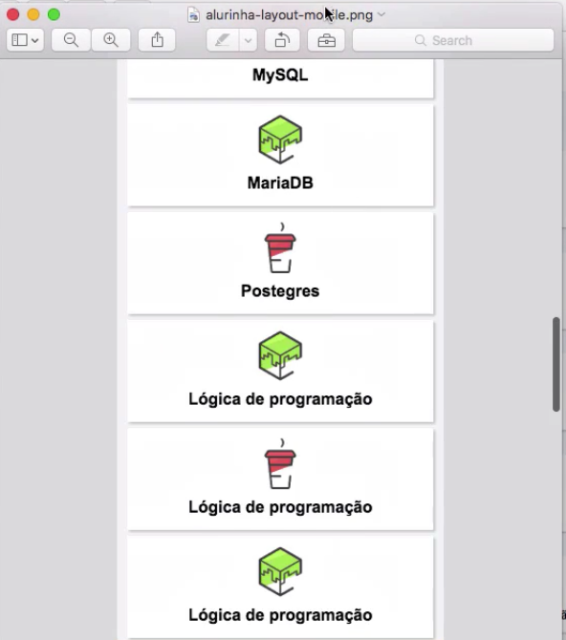

Começaremos o curso arrumando o cabeçalho! Por enquanto ele está como mostra a imagem abaixo:

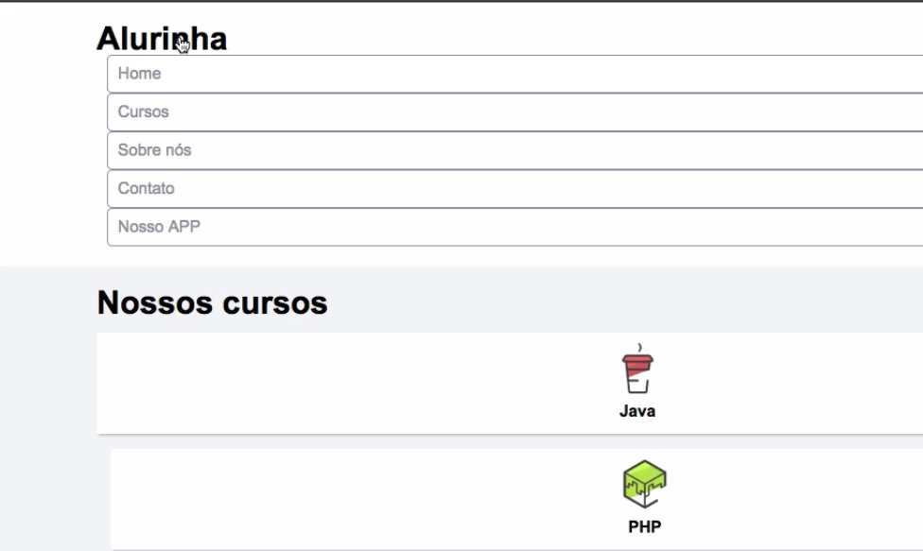

Nosso objetivo é deixá-lo com a seguinte aparência:

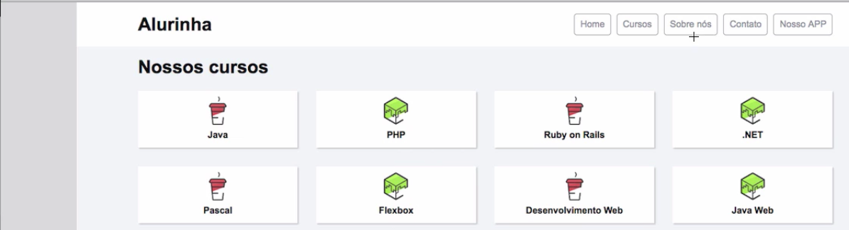

Vamos abrir a pasta inteira do projeto no **Sublime** e para não misturar o código do flexbox com o código de estilo geral criaremos um arquivo novo, o flexbox.css. Antes de começar a colocar a mão na massa é preciso importar o arquivo flexbox.css e para fazer isso basta adicionar junto dos demais links do index.html uma linha de código :

<link rel="stylesheet" href="css/flexbox.css">

Para reorganizar os elementos do cabeçalho, lado a lado, normalmente utilizaríamos display, inline-block, o float ou o position, porém, destas opções algumas além de complexas não alcançam os resultados desejados. Portanto, vamos começar a utilizar o **flexbox**, uma solução prática e simples para reorganizar os objetos da página!

Primeiro, é preciso saber exatamente o que desejamos reposicionar, no caso, o título e a nav. Se observarmos o arquivo index.html descobrimos que o container é o elemento que envolve estes dois elementos, assim, é nele que precisamos definir o *flex*. Os filhos do item container vão seguir o que colocarmos nele, pois, ele é um elemento "pai"! Antes de começar, observe como está o código:

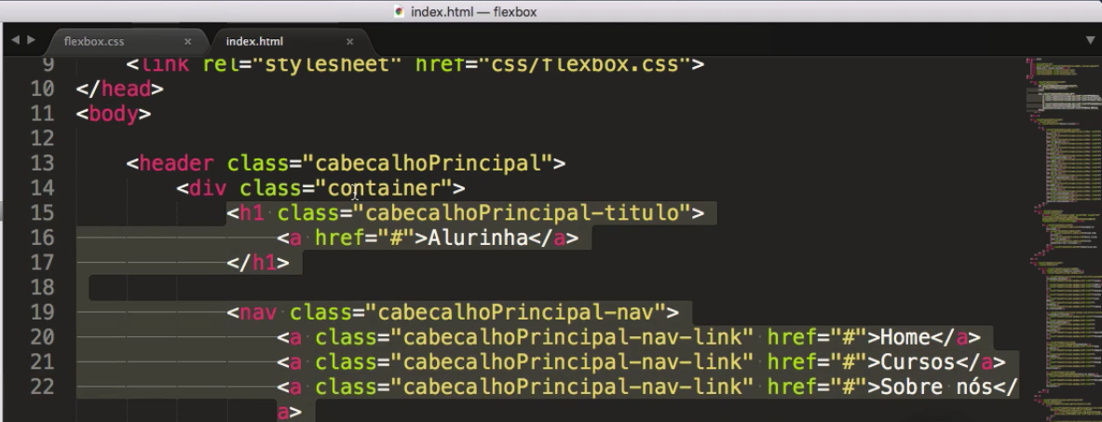

No arquivo flexbox.css vamos acrescentar o .cabecalhoPrincipal .container e dentro disso adicionamos o display: flex e para alinhar os itens no centro o align-items: center:

.cabecalhoPrincipal .container {

display: flex;

align-items: center;

}

Dando um reload na página temos o seguinte:

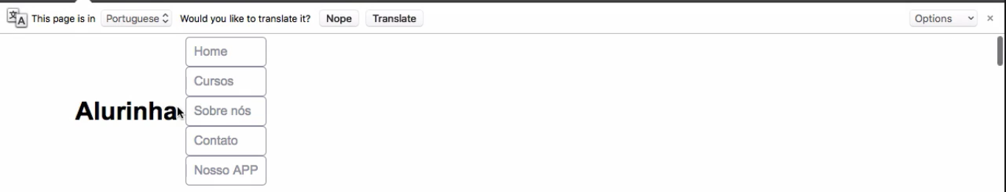

Seguimos com um problema nas margens e para resolvê-lo vamos observar o que nos mostra o **Dev Tools**. Os elementos estão englobados em um único bloco azul:

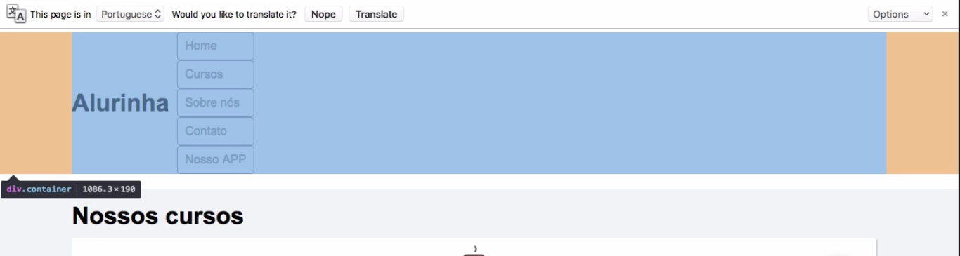

É preciso, para solucionar a questão, inserir um espaço vazio entre o título e a lista de itens. Portanto, vamos utilizar o justify-content:space-between:

.cabecalhoPrincipal .container {

display: flex;

align-items: center;

justify-content: space-between;

}

O cabeçalho ficará da seguinte maneira:

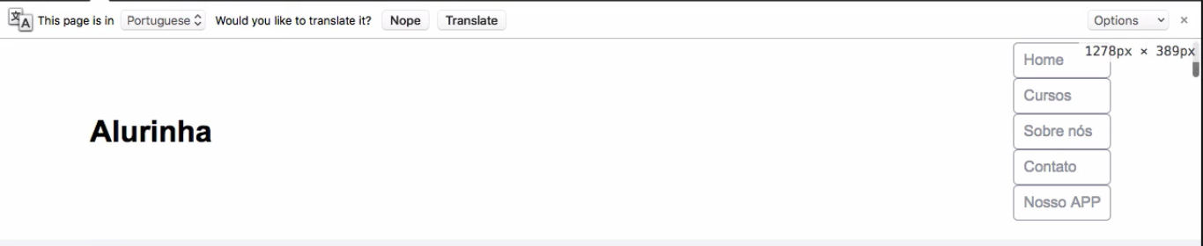

Ou seja, conseguimos alinhar o título e a nav!

Na última aula utilizamos o **flexbox** para alinhar o título e a nav. Nossa intenção, agora, será distribuir os itens do menu horizontalmente.

Observando o código do arquivo index.html descobrimos que os links – os elementos do menu – estão agrupados dentro do nav que é, o elemento "pai". Assim, no arquivo flexbox.css inserimos o item pai, o .cabecalhoPrincipal-nav , e dentro dele a propriedade display: flex:

.cabecalhoPrincipal-nav {

display: flex;

}

Ao fazer isso conseguimos realocar os itens:



Note que eles estão lado a lado! O space beetween, caso acrescentado, não seria o suficiente para resolver o problema, pois não existe espaço no elemento pai sobrando para ser distribuído. O jeito é usar um margin-left nos li. No código do curso o margin-left já está feito, então, o .cabecalhoPrincipal-nav ficará apenas com a propriedade flex.

Até o momento utilizamos o **flexbox** que é uma propriedade razoavelmente atual. Portanto, é preciso ter cuidado ao utilizar essa propriedade, pois nem todos os navegadores a aceitam. Para descobrir em quais sistemas a propriedade funciona podemos consultar o site [Can I Use](http://caniuse.com/). Basta digitar o nome da propriedade no campo de busca:

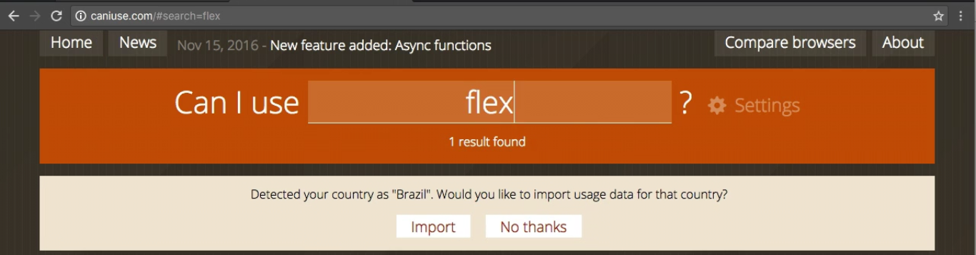

Essa página mostra também uma lista de navegadores e os comportamentos que eles apresentam em contato com o **flexbox** e ainda mostra os possíveis bugs que acontecem:

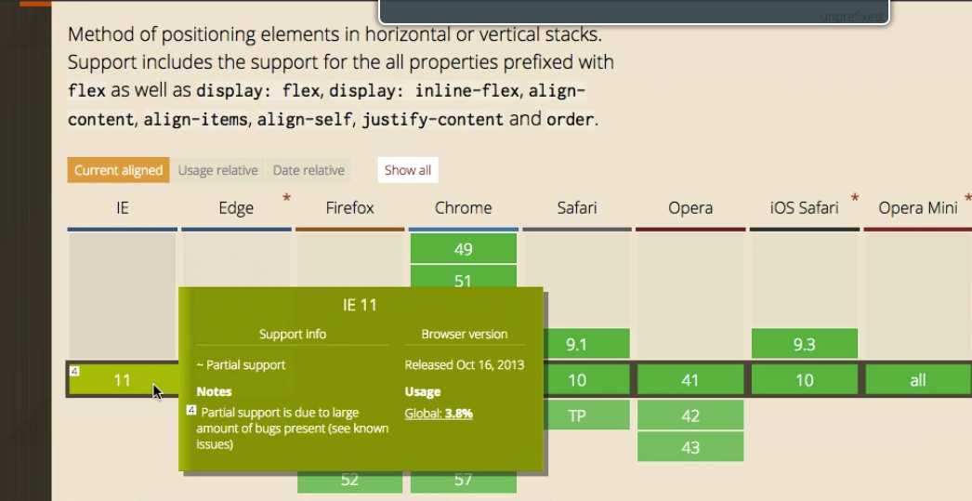

Clicando no Show all podemos verificar como é o funcionamento em todas as versões dos navegadores. Esse site é uma ótima fonte de consulta.

Quais as principais diferenças entre as nossas propriedades de posicionamento?

1) display: inline;

2) display: inline-block;

3) float: left | right;

4) display: flex;

display: inline

Colocando display: inline nos elementos permite eles se posicionarem um do lado do outro, o problema do display: inline é que os elementos não aceitam mais que seja modificada tanto a width quanto a height. Isso limita MUITO nossas possibilidades.

display: inline-block

O display: inline-block permite os elementos se posicionarem um do lado do outro porém, diferentemente do display: inline ele permite que os elementos tenham sua width e height modificadas. Por esse motivo o display: inline-block é muito mais interessante na maioria dos casos do que o display: inline.

O problema de usar display: inline-block é espaçar os elementos entre si. Para fazer isso teríamos que colocar margins e fazer contas.

float: left | right

O float é mais complicado, ele empurra o elemento para um dos lados (left | right) e os elementos que estão embaixo sobem. Isso nem sempre é o que a gente quer. Além do mais o float não permite que usemos a propriedade vertical-align: middle para alinhar os elementos verticalmente. Ou seja, para contornar isso uma possibilidade seria ter que colocar margin-top ou bottom nos elementos e usar os temidos números mágicos!

display: flex

O display: flex veio com o intuito de facilitar nossa vida nesses aspectos de posicionamento. Ele permite os elementos ficarem um do lado do outro, permite espaçar os elementos de forma mais intuitiva e sem ter que fazer cálculos. Além disso ele também permite alinhar os elementos verticalmente de forma fácil.

O display flex pode ser um pouco mais complicado de usar tendo em vista que existem diversas propriedades que vem junto da especificação flexible box, todavia tudo isso foi feito para justamente melhorar nosso código.

Agora que já tivemos essa introdução, vamos logo começar a organizar nosso site com flex (;

Nesta aula começaremos a trabalhar no footer, o rodapé. O layout que desejamos obter é o seguinte:



Observando o código vemos que ele está um pouco bagunçado, portanto, vamos identá-lo! Deixaremos um espaço de 2 Tabs através do atalho "Ctrl + Shift + P" e no campo que aparece digitamos a palavra reident ou seguimos pelo caminho sugerido na imagem abaixo:

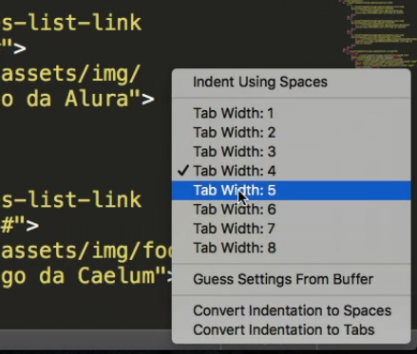

Assim, o código fica organizado!

Nosso objetivo é alinhar o ul (os itens) e o form (formulário). Estes dois elementos possuem como pai o container, então, vamos utilizá-lo através do .rodapePrincipal-patrocinadores .container e nele inserimos as propriedades. Para arrumar tais objetos é preciso inserir um display: flex e para acrescentar um espaço entre eles escrevemos o justify-content: space-between:

.rodapePrincipal-patrocinadores .container {

display: flex;

justify-content: space-between;

}

Agora, os elementos estão distribuídos da seguinte maneira:



Mas, ainda falta redistribuir os logos! Para resolver isso nós adicionamos a propriedade display: flex ao pai dos ícones, o .rodapePrincipal-patrocinadores-list :

.rodapePrincipal-patrocinadores-list {

display: flex;

}

Os logos já estão melhor colocados, porém falta deixá-los mais centralizados e com um respiro! Portanto, o align-items: center; deixa os objetos no centro e o space-betweeninsere um espaço entre eles:

.rodapePrincipal-patrocinadores-list {

display: flex;

align-items: center;

justify-content: space-between;

}

Ficaremos com o seguinte:

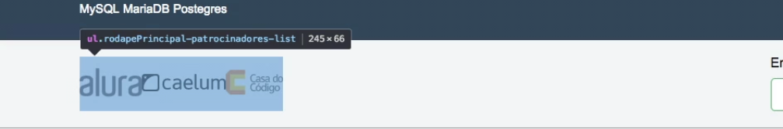

O que acontece é que estes itens não tem nenhum espaço para que o justify-content:funcione. Portanto, vamos introduzir o width: 75% para deixar os itens espaçados:

.rodapePrincipal-patrocinadores-list {

display: flex;

align-items: center;

justify-content: space-between;

width: 75%;

}

Também acrescentamos um .rodapePrincipal-contatoForm e a propriedade width: 25%:

.rodapePrincipal-contatoForm {

width: 25%;

}

E teremos o seguinte:



Mas, repare que o item da Casa do Código está colado no campo de busca. Portanto, vamos diminuir para 70% o width e também adicionamos o margin-right: 5%

.rodapePrincipal-patrocinadores-list {

display: flex;

align-items: center;

justify-content: space-between;

width: 70%;

margin-right: 5% ;

}

E teremos um resultado onde o logo da **Alura** ainda não está no local que desejávamos! Na versão que buscamos chegar o espaço dos elementos não está dividido entre eles, mas sim no seu entorno. Para situar o logo no local certo vamos utilizar ao em vez de space-between o space-around:

.rodapePrincipal-patrocinadores-list {

display: flex;

align-items: center;

justify-content: space-around;

width: 70%;

margin-right: 5% ;

}

E assim, finalmente, temos o que buscávamos!



O space-around é mais uma das formas de distribuir espaços que o flex nos disponibiliza!

Falta apenas arrumar o botão de Enviar que está fora do lugar, portanto, acrescentamos no flexbox.css o .rodapePrincipal-contatoForm-fieldset e o display: flex:

.rodapePrincipal-contatoForm-fieldset {

display: flex;

}

Assim, temos o botão aumentado e alinhado:



Portanto, o flex também deixa os filhos com a mesma aparência dos pais!

Na última aula conseguimos organizar o rodapé. Nossa próxima tarefa será deixar o **Mapa de Cursos** com a seguinte aparência:



Mas, por enquanto, nossa página está da maneira que aparece na imagem abaixo:



Vamos observar através do Inspect os objetos que compõem o código do rodapé. Assim, descobrimos que a nav engloba um título e diversos links, que o título h4ocupa um bloco inteiro e que a ocupa apenas uma linha.

Para reorganizar os itens podemos utilizar o flex, mas ele naturalmente distribui os elementos lado a lado, então, é preciso indicar também qual fluxo deve ser seguido, no caso, o vertical. Portanto, acrescentaremos o elemento pai, o .rodapePrincipal-navMap-list, a display: flex e adicionamos também o flex-direction que indica a distribuição a ser seguida, a column (em colunas). No arquivo flexbox.css teremos:

.rodapePrincipal-navMap-list {

display: flex;

flex-direction: column;

}

E a página fica assim:



O layout ainda deve possuir uma parte azul muito menor! Para verificar qual o tamanho da parte original basta utilizar no Mac o "Ctrl + Shift + 4" e arrastar o mouse para medir:

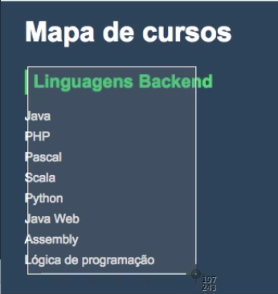

No caso, o quadrado possui aproximadamente 250 px. Assim, podemos setar essa altura no código:

.rodapePrincipal-navMap-list {

display: flex;

flex-direction: column;

height: 250px;

}

Ao fazer isso extrapolamos as alturas, assim, é preciso avisar de alguma forma que após acabar uma coluna deve haver uma quebra e passar para a próxima. Para que isso aconteça escrevemos flex-wrap: wrap:

.rodapePrincipal-navMap-list {

display: flex;

flex-direction: column;

flex-wrap: wrap;

height: 250 px;

}

Ao fazer isso teremos o seguinte:



Não foi fácil?! É muito mais simples do que utilizar qualquer outra propriedade de posicionamento! O flex facilita muitíssimo a nossa vida!

Um atalho que junta as duas propriedades de distribuição e a de quebra é a flex-flow e para ele passamos a direção, column, e a quebra, wrap: flex-flow: column wrap.

Sabemos que a propriedade justify-content: space-between faz com que o espaço que sobrou no nosso elemento pai seja distribuído entre os filhos, porém é claro que esse não é o único valor da propriedade justify-content. Por exemplo, de que outras formas podemos distribuir esse espaço?

Qual o valor da propriedade justify-content para essas distribuições de espaço?

Podemos distribuir os elementos dentro do pai de diversas formas, podemos por exemplo:

Colocar todo espaço à esquerda, jogando o conteúdo para direita com justify-content: flex-end.

Colocar todo espaço à direita, jogando o conteúdo para esquerda com justify-content: flex-start (que é o padrão).

Colocar todo espaço à esquerda e à direita, jogando o conteúdo para o meio com justify-content: center.

Colocar todo espaço entre os elementos como vimos antes usando justify-content: space-between.

E uma possibilidade bem interessante também é colocar o espaço em volta dos elementos. Podemos usar o justify-content: space-around para isso.

Nossa próxima tarefa após organizar o **Mapa de Cursos** é ajeitar os links. Buscamos o resultado abaixo:

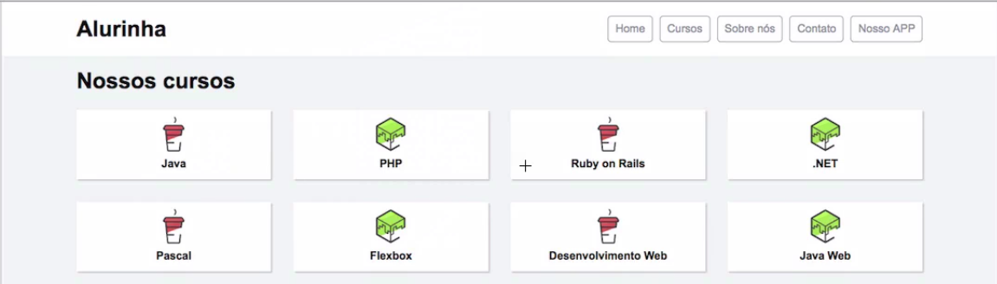

Por enquanto temos o seguinte:

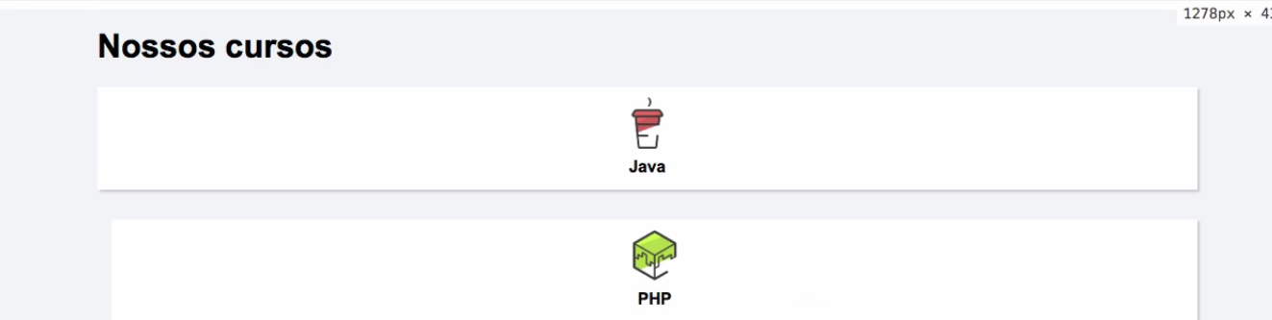

Portanto, é preciso reorganizar os elementos! Para descobrir exatamente quais são os objetos que estamos lidando vamos observar o código do arquivo index.html ou damos um Inspect. Nele descobrimos que a nav é o elemento que reúne todo os links, dessa maneira, o objetivo será ajeitar os li dentro da nav. Assim, no arquivo flexbox.css adicionamos o elemento que desejamos alterar, no caso, o .conteudoPrincipal-cursos. Vamos acrescentar também o display:flex para redistribuir os elementos:

.conteudoPrincipal-cursos

display: flex;

Só que ao fazer isso o resultado é bizarro:

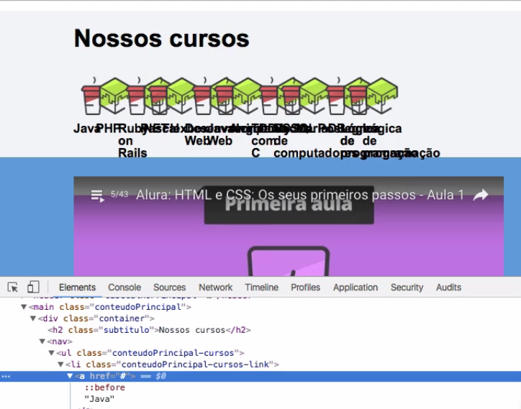

O problema é que o elemento li não consegue calcular o seu próprio tamanho. Observando o Inspect descobrimos o porquê disso acontecer, ele está definido com o tamanho 0 px e com o position absolute ativado. O position retira os objetos do fluxo da página, portanto, quando desativarmos este item vemos que algo acontece:

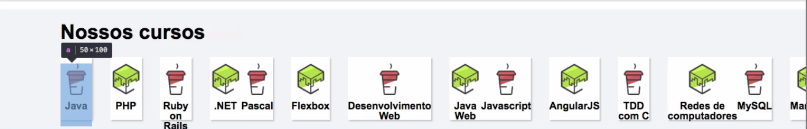

Retirando o absolute o li não consegue mais calcular o seu próprio tamanho e quando isso ocorre precisamos nós mesmos definir uma medida para o li. Dessa forma, no flexbox.css nós inserimos a classe .conteudoPrincipal-cursos-link e acrescentamos o width de 20%:

.conteudoPrincipal-cursos-link {

width: 20%;

}

O problema disso é que não ocorre quebra automática de elementos. É preciso incluir no conteudoPrincipal-cursos a flex-wrap para quebrar as linhas:

.conteudoPrincipal-cursos {

display: flex;

flex-wrap: wrap;

}

Estamos quase lá! Falta inserir um espaçamento entre os elementos! No layout original temos quatro elementos por linha, ou seja, o espaçamento total deles deve ser dividido em quatro itens, 100% : 4 = 25%. Porém, essa conta possui como resultado um espaço totalmente preenchido, assim, vamos deixar um respiro acrescentando width: 23%:

.conteudoPrincipal-cursos-link {

width: 23%;

}

Agora, temos 4 elementos por linha e um certo respiro! Observe:

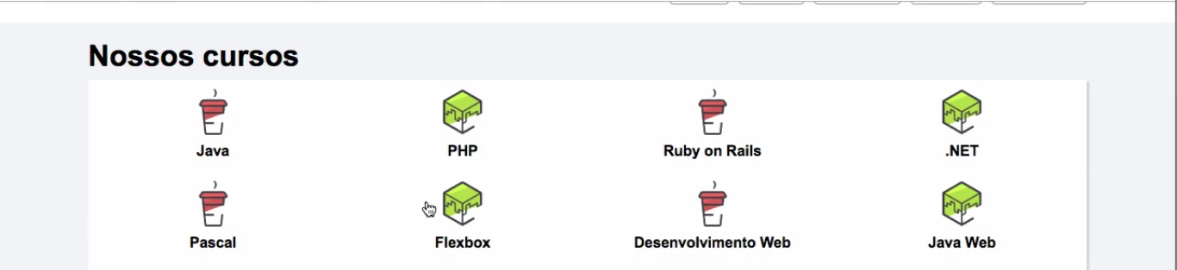

Vamos acrescentar também o justify-content: space-beetween para inserir um espaço entre os objetos e o margin-bottom: 1% para espaço vertical entre os elementos:

.conteudoPrincipal-cursos-link {

width: 23%;

margin-bottom: 1%;

}

O problema é que os últimos objetos da lista seguem esquisitos. É como se houvesse um buraco:

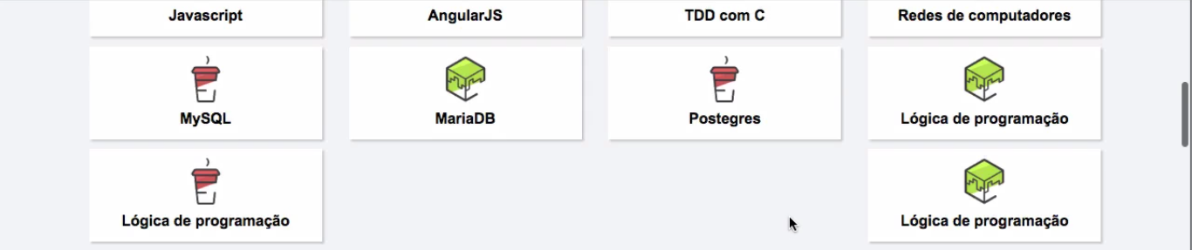

Para resolver essa situação não adiante utilizar o flex, aliás, nenhum tipo de flex! O flex-start joga tudo para a direita, o flex-end para a esquerda e o flex-centercoloca os elementos no centro. Ou seja, temos um problema de gargalo!

Na última aula não foi possível utilizar o recurso flexbox para reposicionar os elementos. Para solucionar este problema é preciso fazer contas! Nós tínhamos utilizado o margin-bottom, então, ao em vez de utilizar a margem apenas embaixo dos elementos vamos inserir também no entorno dos itens. Por isso, escrevemos apenas margin: 1% e teremos o seguinte código:

.conteudoPrincipal-cursos-link {

width: 23%;

margin: 1%;

}

Repare que os elementos da primeira coluna possuem uma margem a esquerda e os objetos da última uma margem a direita:

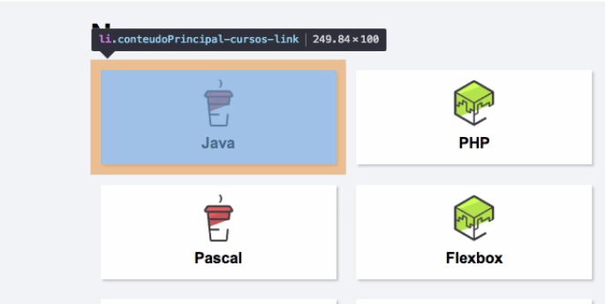

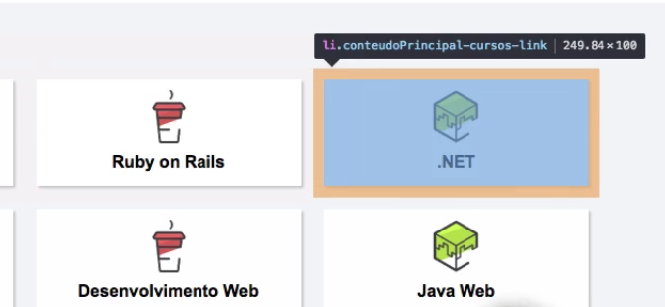

Porém, para manter as proporções tais margens não fazem sentido, elas atrapalham mais do que ajudam! Então, no caso dos elementos da última coluna, estamos lidando com objetos nas posições 4, 8, 12 e 16, ou seja, itens que são múltiplos de 4. Portanto, no arquivo flexbox.css vamos adicionar o .conteudoPrincipal-cursos-link e acrescentar o nth-child(). Como queremos pegar o "quarto filho" adicionamos entre os parênteses o 4n. O código fica da seguinte maneira:

.conteudoPrincipal-cursos-link: nth-child(4n+1) {

margin-left: 0;

}

Observando a página vemos que de fato os itens tiveram a margem zerada:

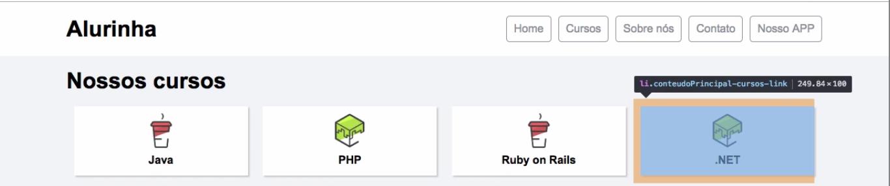

Falta retirar ainda a margem esquerda dos elementos da primeira coluna. Estes objetos estão na sequência dos objetos múltiplos de 4, isto é, depois do quarto vem o quinto, depois do oitavo vem o nono, depois do décimo segundo o décimo terceiro e assim por diante. Portanto, tais objetos equivalem a 4+1, então, vamos escrever nth-child(4n+1) e colocar também a margin-left: 0:

.conteudoPrincipal-cursos-link: nth-child(4n+1) {

margin-left: 0;

}

Dando um reload vemos que todos os objetos foram arrumados inclusive o primeiro:

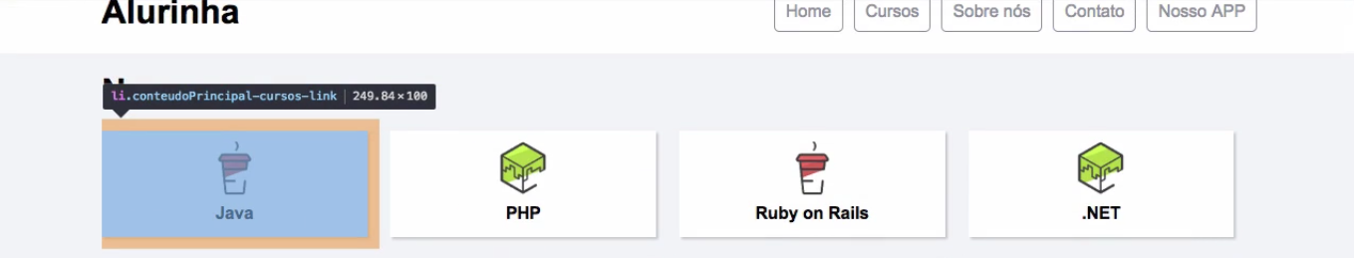

Isso acontece pois o n do primeiro elemento equivale a 0, então, 4x0 + 1 = 1 e por isso ele é ajustado! No segundo item o n =1, assim, 4x1 + 1 = 5, no terceiro ícone n = 2, 4x2 + 1 = 9 e assim por diante.

Utilizando o nth, que é relativamente fácil de usar, solucionamos a questão da distribuição! O que fizemos foi um gride de caixas organizadamente posicionadas. O flex é capaz de fazer gride, ainda assim, não existe uma maneira fácil de espaçar os elementos. Foi preciso utilizar não apenas o nth mas também fazer contas com a largura e a margem para resolver o problema!

O próximo passo é organizar o site também para acesso **Mobile** e para visualizar a página neste formato é preciso abrir, no Chrome, o **Dev Tools** ou através do atalho F12no Windows ou Command + Shift + M no MAC e selecionar Toggle device toolbar:

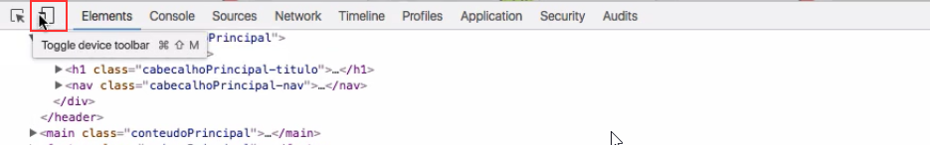

Este caminho mostra uma tela diminuta com tamanho de 320 px e o resultado que vemos é um site totalmente desestruturado para celular:

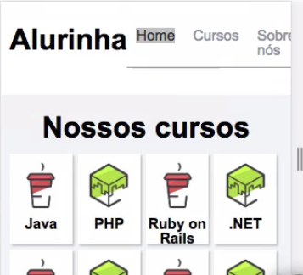

O menu ideal deve ter o seguinte aspecto:

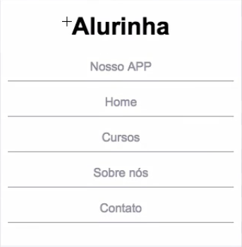

Primeiro, vamos dar um Inspect elements e analisar o código referente ao menu. A nav é o objeto pai que comporta dentro de si diversos elementos. Para arrumar este trecho vamos inserir o pai, .cabecalhoPrincipal-nav, e dentro disso adicionamos a propriedade display-flex que por padrão distribui os elementos lado a lado. Como falta mudar a direção dos itens acrescentamos também o flex-direction: column:

.cabecalhoPrincipal-nav {

flex-direction:column;

}

Vamos inserir um comentário, o /*parte mobile*/, no arquivo flexbox.css, justo acima desse código, apenas para lembrar que aquilo que estiver abaixo do comentário refere-se a **Mobile**.

A aparência da página fica da seguinte maneira:

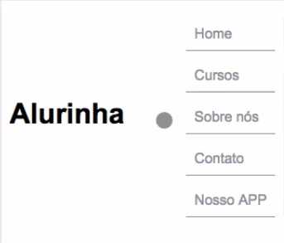

Ou seja, ainda está distante do que buscamos! Isso acontece porque já existe um flexinserido no container. Portanto, vamos adicionar o elemento .cabecalhoPrincipal-container e o flex-direction:column para ajeitar os itens:

.cabecalhoPrincipal .container{

flex-direction:column;

}

Agora, dando um *reload* na página temos:

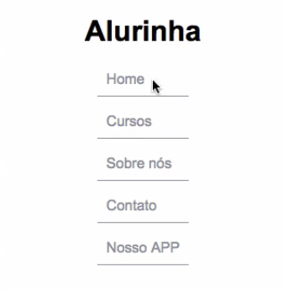

O **Mobile** está quase pronto! O problema é que os itens do menu estão centralizados e não espaçados como queremos. Observando o Inspect vemos que os elementos possuem um align-itens que uma vez desativado produz o seguinte resultado:

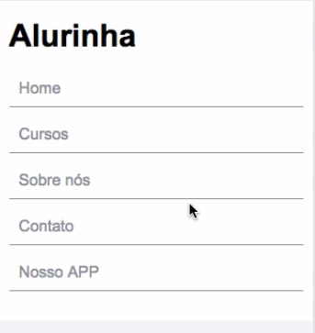

Para entender o que realmente está acontecendo vamos consultar a documentação do site [**MDN**](https://developer.mozilla.org/pt-BR/) do **Mozilla**, acessando a página encontramos o seguinte gráfico:

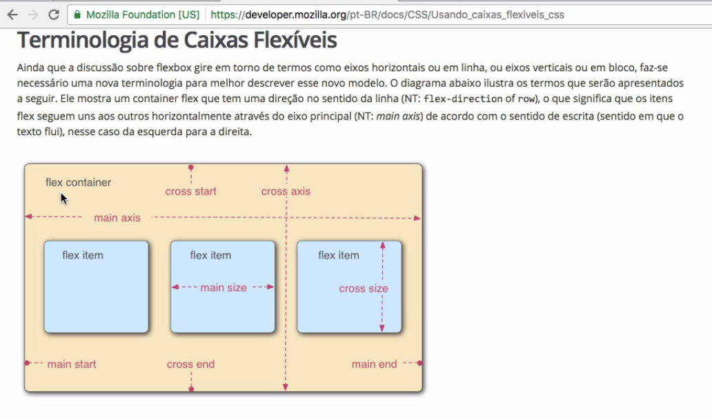

Quando o display-flex é introduzido em algum elemento ele vira automaticamente um flex-container. Já os flex itens são aqueles elementos que correspondem aos links, a home, ao app, contato, etc.

Repare na imagem acima, o **main axis** refere-se ao eixo principal e a propriedade referente a este eixo é a justify-content: space-between. O **cross axis** equivale ao eixo que cruza e sua propriedade é a align-itens: center. Assim, a justify-content está para o eixo principal como o align-itens para o eixo cruzado! Mas os eixos vertical e horizontal mudam quando alteramos o flex-direction, portanto, é preciso estar atento em relação ao uso de suas respectivas propriedades!

Por enquanto o **Mobile** está com o seguinte aspecto:

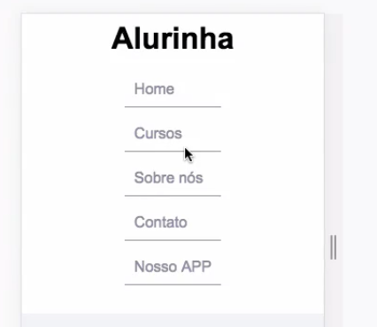

Vamos pensar um pouco nos elementos que utilizamos até o presente momento! O que alinha os elementos no centro é o sentido, isto é, a direção column. O align ajuda na distribuição dos objetos deixando os itens comprimidos e não expandidos. Assim, podemos desativar o align do menu e no .cabecalhoPrincipal-container nós teremos apenas o flex-direction:column e o align-items: initial:

.cabecalhoPrincipal .container{

flex-direction:column;

align-items: initial;

}

O único detalhe é que o texto segue alinhado a esquerda, portanto, para centralizar o conteúdo é preciso inserir o text-align: center:

.cabecalhoPrincipal .container{

direction:column;

align-items: initial;

text-align: center;

}

Com isso finalmente conseguimos centralizar os itens e temos como resultado o layout desejado:

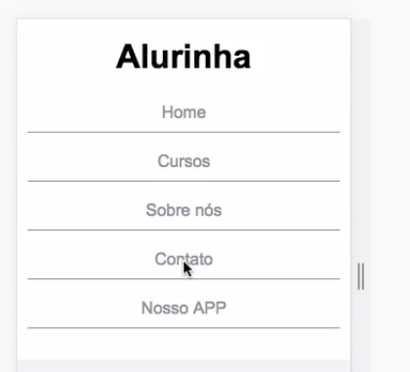

Nesta aula aprendemos sobre o flex-container e também sobre o display flex que faz todos os seus itens filhos, os flex-itens, se ajeitarem e se ajustarem. Pensando nos eixos, também vimos que o justify-content e o align-items são propriedades relacionadas a eixos específicos.

Na última aula discutimos sobre flex-container, flex-itens e também sobre os eixos. Vimos, ainda, a importância do flex-direction para layout **Mobile** uma vez que os itens ficam dispostos um embaixo dos outros, portanto, este recurso será comumente utilizado!

Por enquanto a distribuição dos elementos está da seguinte maneira:

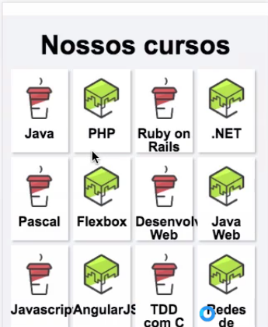

No layout ideal os cursos ocupam uma largura inteira:

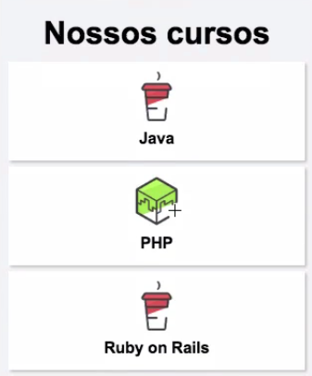

Para arrumar a distribuição dos objetos é preciso alterar a largura e a direção dos itens. Para saber qual classe devemos manusear, abrimos o Inspect e verificamos que é a .conteudoPrinciapl-cursos-link.

Para inserir a largura máxima colocamos o width:100%:

.conteudoPrincipal-cursos-link {

width:100%;

}

Ao fazer isso podemos verificar que os cursos quebram para a próxima linha automaticamente:

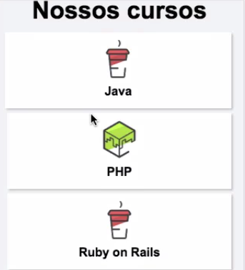

Apenas para deixar o código o mais correto possível ainda acrescentamos o .conteudoPrincipal-cursos junto do flex-direction: column. E com o objetivo de organizar a página inserimos primeiro o .conteudoPrinciapl-cursos-link e depois o .conteudoPrincipal-cursos. Assim o arquivo flexbox.css fica da seguinte maneira:

.conteudoPrincipal-cursos {

flex-direction: column;

}

.conteudoPrincipal-cursos-link {

width:100%;

}

Vamos pular a parte do vídeo e ir direto para o **Mapa de Cursos**. Nós temos o seguinte:



Dando um Inspect podemos verificar que existe uma div com uma altura de 350 pxfixa que uma vez desativada faz com que os elementos sejam distribuídos um embaixo dos outros livremente. Portanto, no Mobile é preciso arrancar a altura!

Acessamos o arquivo flexbox.css e adicionamos o .rodapePrincipal-navMap-list e colocamos o height: auto:

.rodapePrincipal-navMap-list {

height: auto;

}

Assim, temos o seguinte:

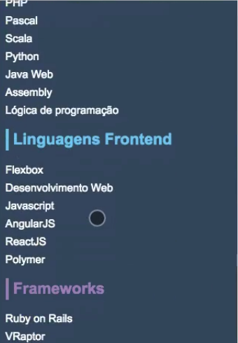

Agora, vamos lidar com a próxima seção, o menu inferior:



Observando no Inspect o código referente a este trecho vemos que temos uma div container e nela temos o display-flex e o direction padrão desse elemento é row, ou seja, um do lado do outro. Portanto, no geral teremos que mudar tudo o que é rowpara column. Não conseguiremos alterar tudo utilizando apenas o container, portanto, pegaremos junto o rodapePrincipal-patrocinadores. Assim, acrescentamos junto disso o flex-direction: column. Teremos:

.rodapePrincipal-patrocinadores-container {

flex-direction: column;

}

Fazendo isso temos o seguinte:



Falta alinhar os elementos no centro, para fazer isso vamos pensar um pouco. Estamos lidando com o flex-container e nele existe o eixo principal e o eixo cruzado. Quando introduzimos o flex direction os eixos trocaram de lugar o principal passou a ser o cruzado e vice e versa. Então para alinhar estes elementos vamos utilizar o align-items: center:

.rodapePrincipal-patrocinadores-container {

flex-direction: column;

align-items: center;

}

Assim, fazendo isso temos os itens de cima alinhados enquanto os de baixo estão descentralizados. O que acontece é que o formulário está minúsculo, com uma largura definida de 25%, portanto, é preciso retirar esse valor. Portanto, acrescentamos no flexbox.css o .rodapePrincipal-contatoForm e adicionamos width: 100% para que ocupe a largura inteira:

.rodapePrincipal-contatoForm {

width: 100%;

}

O mesmo vale para a ul que está com o width definido para ocupar o espaço de 70 e possui também uma margem. Portanto, vamos redefinir as medidas e retirar a margem. Assim, no .rodapePrincipal-patrocinadores-list vamos adicionar margin: 0 e width: 100%:

.rodapePrincipal-patrocinadores-list {

margin: 0;

width: 100%;

}

O reload mostra que tivemos melhorias significativas!

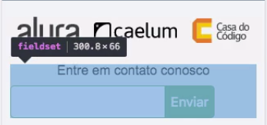

Ainda que o formulário esteja deslocado para a esquerda. Para arrumar isso vamos observar antes o código por meio do Inspect e descobrimos que ele a div possui um display-flex e para justificar esse conteúdo no centro é preciso colocar o justify-content que possui a propriedade center. Assim, escrevemos .rodapePrincipal-contatoForm-fieldset e o justify-content:center:

.rodapePrincipal-contatoForm-fieldset {

justify-content:center

}

Assim, temos o seguinte:



Muito fiel ao que buscamos!

Não existem muitos segredos para modificar para **Mobile**. O grosso do trabalho é mudar de flex-direction: row para flex-direction:column para que os itens tenham uma distribuição vertical e fazendo tudo isso tendo em mente a mudança dos eixos.

Falta um detalhe! Ao aumentar a tela, até quando ela permanece com a cara do layout Mobile? Pois, mesmo colocando o tamanho equivalente a tela do desktop, a aparência de um celular segue:

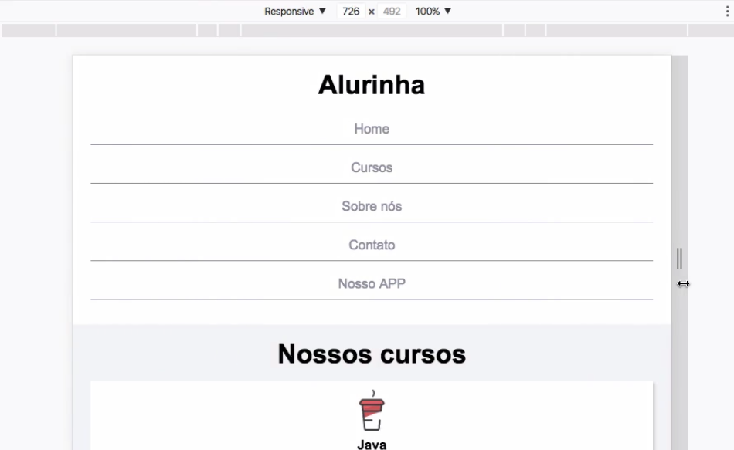

Depois de 768 px é interessante que a aparência deixe de ser a do Tablet e volte a ser a de *Desktop*. Portanto, é preciso inserir um media query logo que o código de Mobile inicia. bem abaixo do comentário /*parte mobile*/. Assim, no flexbox.css temos:

/*parte mobile*/

@media(max-width: 768px)

Com isso, até 768 px ele renderiza **Mobile** e depois volta ao layout para **Desktop**!

Vamos observar o menu que construímos:

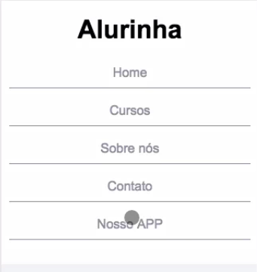

Nele temos diversos ícones e nosso objetivo é decidir qual é a prioridade entre eles. O ícone mais importante, portanto, é o "Nosso APP" . Assim, é interessante colocá-lo mais acima em nossa lista!

Para alterar a distribuição dos elementos teríamos que abrir o html, encontrar o linke mudar o seu local. Dica; para alterar itens de posição utilize o atalho do MAC o Command + Ctrl. O problema é que alterar o html não é uma tarefa tão bacana.

Vamos tentar alterar a ordem dos itens utilizando o css. No cabeçalho nav nós já inserimos um flex, o que torna o cabecalhoPrincipal um flex-container. Podemos com o flex mudar a ordem.

Assim, nós desejamos alterar o cabecalhoPrincipal-nav-link-app e inserimos o order: -1:

.cabecalhoPrincipal-nav-link-app {

order: -1;

}

E teremos o seguinte:

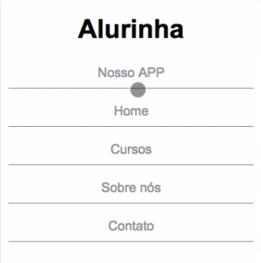

Por padrão os flex-itens possuem um order: 0. Se quisermos alterar o objeto para que ele fique em primeiro lugar nós escrevemos order: -1.

Existe um site, o **CSS Tricks** [CSS Tricks](https://css-tricks.com/snippets/css/a-guide-to-flexbox/) que é ótimo para ser consultado.

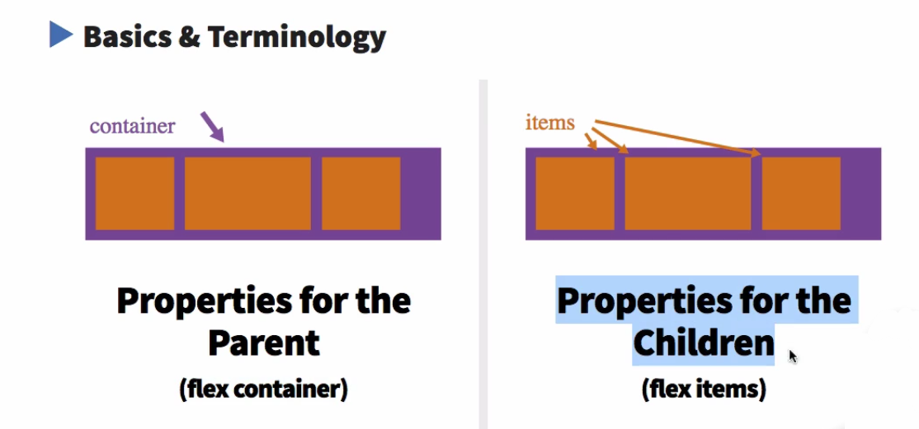

Nesta documentação encontramos informações sobre propriedades que podem ser definidas no filho, por exemplo, o order.

Finalmente vamos trabalhar em cima da parte de vídeos. Por enquanto está com a seguinte aparência:

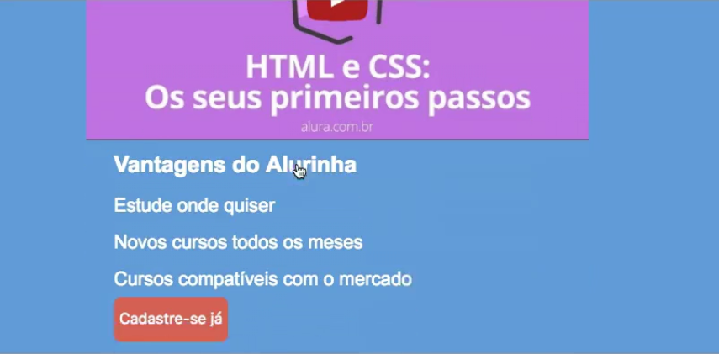

Nosso objetivo é alcançar o resultado abaixo :



Observando o código descobrimos que um container envolve tanto o vídeo quanto o texto abaixo do vídeo. Assim, adicionamos .videoSobre e como queremos pegar o container vamos adicionar .videoSobre .container e ainda inserimos o display: flex. No arquivo flexbox.css teremos:

.videoSobre .container {

display: flex;

}

Dando um reload na página temos o seguinte:



Os elementos agora estão um do lado do outro! Repare que tanto a iframe quanto a div possuem a mesma altura justamente pelo comportamento do display-flex.

Falta centralizar os textos! Para alinhar é preciso encontrar qual é a div que engloba o texto. Assim, escrevemos videoSobre-sobre. Vamos escrever text-align: center:

.videoSobre-sobre {

text-align: center;

display: flex;

}

Com isso teremos o texto centralizado! Mas, o botão estará a esquerda:

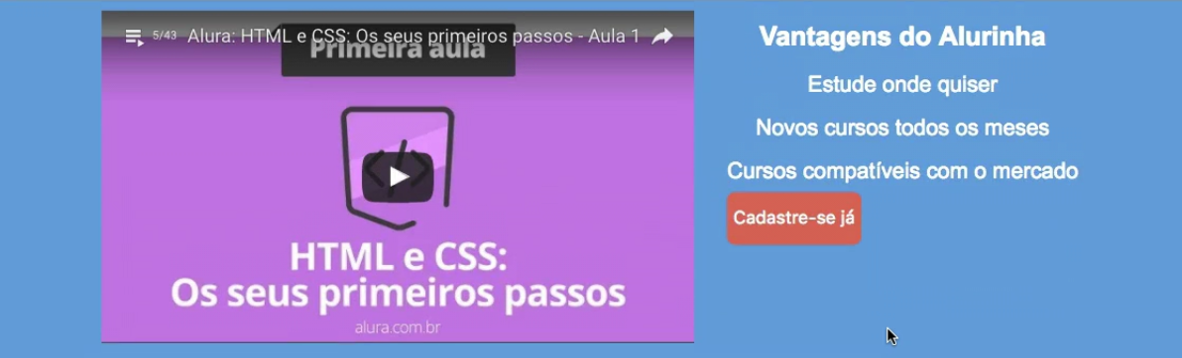

O que precisamos é adicionar um display:flex para alinhar os tamanhos dos objetos, mas ele por si só não é o suficiente, então, adicionamos flex-direction: column. Por fim, teremos os itens um em baixo dos outros. E o botão "Clique Aqui" fica com uma altura de 100%:

.videoSobre-sobre {

text-align: center;

display: flex;

flex-direction: column;

}



Falta apenas lidar com o espaço que fica entre o texto e o botão, com o tamanho dos blocos que estão diferentes e também o espaço vazio a direita:



Para resolver a situação do espaço sem preenchimento vamos incorporar o que não está preenchido junto do Vantagens do Alurinha, é como se aumentássemos o tamanho disso. Assim, acrescentamos no .videoSobre-sobre adicionamos o flex-grow que diz ao flex-item que ele deve crescer, passamos também o 2 como medida:

.videoSobre-sobre {

text-align: center;

display: flex;

flex-direction: column;

flex-grow: 2;

}

Assim, temos o seguinte:

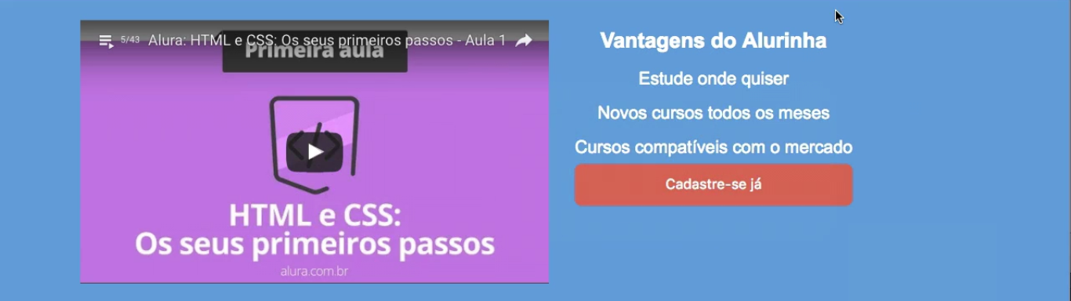

Ainda falta o botão estar melhor estruturado! Ou seja, é preciso espaçá-lo! Assim, vamos distribuir o espaço vazio que está de baixo do botão, portanto, vamos utilizar o flex-grow: 1. Assim, vamos adicionar o .videoSobre-sobre-list:

.videoSobre-sobre-list {

flex-grow: 1;

}

Assim, teremos o botão efetivamente mais embaixo!

Outra alternativa seria colocar o space-beetween, entretanto, o espaço seria distribuído entre os objetos e isso não é o que queremos! Para seguir fielmente o layout é melhor utilizar o flex grow.

Ainda falta um detalhe que é redimensionar o tamanho do vídeo e o que equivale a ele é o videoSobre-video e adicionamos para ele também o flex-grow: 1:

.videoSobre-video {

flex-grow: 1;

}

Assim, o tamanho do vídeo será distribuído de maneira a dividir o espaço com a parte de Vantagens. Se ao em vez de 1 tivéssemos colocado 2 o espaço total desta parte seria dividido em 3 cabendo ao vídeo 2/3 e ao Vantagens 1/2. Da mesma maneira podemos distribuir mais espaço para o Vantagens do que para o vídeo. Assim, colocando para o Vantagens um espaço maior, flex-grow: 3; teríamos 3/4 do espaço para o vantagens.

Nesse vídeo trabalhamos com flex-grow e sobre como ele divide o espaço vazio entre os flex-itens

Na última aula corrigimos a parte de vídeo e "Vantagens do Alurinha". Nossa intenção é fazer um teste dessa parte em um formato responsivo. Quando diminuímos o vídeo repare no que acontece:

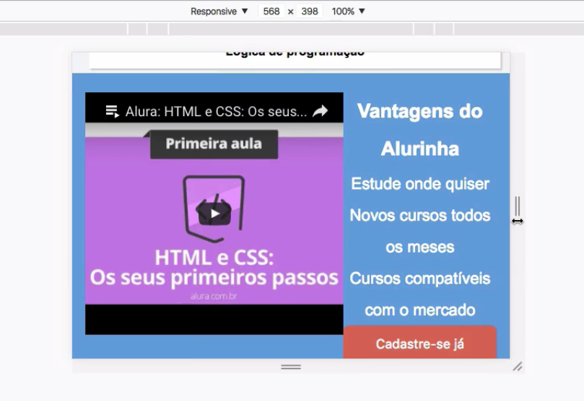

Tanto o vídeo quanto o texto ficam extremamente comprimidos! O vídeo, porém, diminui em menores proporções, ele fica grande em comparação com o restante

Para resolver essa situação podemos utilizar o flex que diminui os elementos, no caso, é o flex-shrink. Assim, na classe correspondente ao vídeo, o .videoSobre-video nós vamos adicionar flex-shrink: 2. Assim, estaremos dizendo que nosso objetivo é que o item diminua duas vezes mais que os outros elementos:

.videoSobre-video {

flex-grow: 1;

flex-shrink: 2;

}

Abaixo da dimensão de 768 px é interessante que os elementos fiquem dispostos um abaixo do outro. Para que isso aconteça podemos inserir o flex-direction. Assim, no arquivo flexbox.css nós vamos inserir o elemento videoSobre .container e nele colocamos flex-direction: column:

videoSobre .container {

flex-direction: column;

}

E teremos de fato os itens um embaixo do outro. O único porém é que os elementos estão desalinhados. Para resolver esse problema vamos inserir um alinhamento:

.videoSobre-video {

margin: 0 auto;

}

E, agora, teremos o site com uma disposição mais adequada!

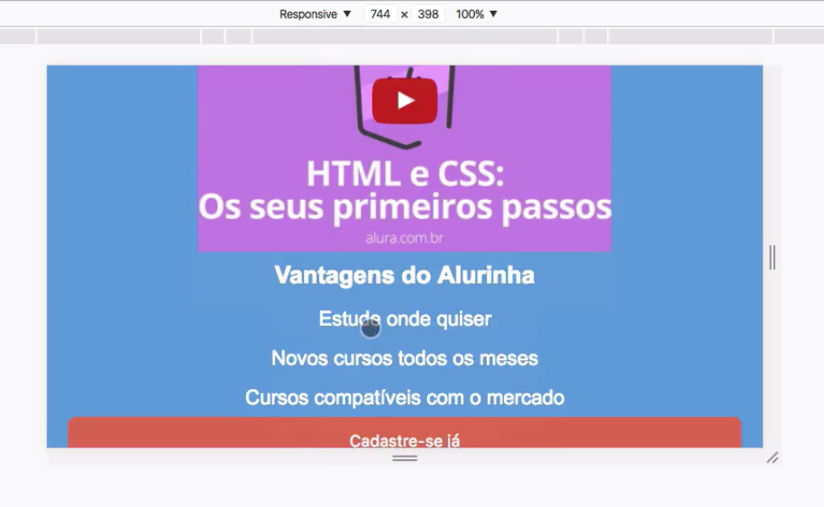

Basicamente, nosso projeto foi finalizado! Com tudo funcionando perfeitamente!!! Seguiremos discutindo algumas propriedades ainda de maneira a tratar delas em um arquivo à parte! Vamos nos aprofundar nelas justamente por serem um pouco mais difíceis de serem compreendidas!

Na última aula corrigimos a parte de vídeo e "Vantagens do Alurinha". Nossa intenção é fazer um teste dessa parte em um formato responsivo. Quando diminuímos o vídeo repare no que acontece:



Tanto o vídeo quanto o texto ficam extremamente comprimidos! O vídeo, porém, diminui em menores proporções, ele fica grande em comparação com o restante

Para resolver essa situação podemos utilizar o flex que diminui os elementos, no caso, é o flex-shrink. Assim, na classe correspondente ao vídeo, o .videoSobre-video nós vamos adicionar flex-shrink: 2. Assim, estaremos dizendo que nosso objetivo é que o item diminua duas vezes mais que os outros elementos:

.videoSobre-video {

flex-grow: 1;

flex-shrink: 2;

}

Abaixo da dimensão de 768 px é interessante que os elementos fiquem dispostos um abaixo do outro. Para que isso aconteça podemos inserir o flex-direction. Assim, no arquivo flexbox.css nós vamos inserir o elemento videoSobre .container e nele colocamos flex-direction: column:

videoSobre .container {

flex-direction: column;

}

E teremos de fato os itens um embaixo do outro. O único porém é que os elementos estão desalinhados. Para resolver esse problema vamos inserir um alinhamento:

.videoSobre-video {

margin: 0 auto;

}

E, agora, teremos o site com uma disposição mais adequada!



Basicamente, nosso projeto foi finalizado! Com tudo funcionando perfeitamente!!! Seguiremos discutindo algumas propriedades ainda de maneira a tratar delas em um arquivo à parte! Vamos nos aprofundar nelas justamente por serem um pouco mais difíceis de serem compreendidas!

Quando colocamos display: flex em um elemento, o navegador passa a considerar esse elemento como um flex container, ou seja, cria todo aquele comportamento que vimos anteriormente no curso, os filhos ficam um do lado do outro e podemos aplicar propriedades para espaçá-los.

Os filhos de um flex container por sua vez também ganham um nome, são chamados de flex items.

Quando utilizamos flexbox temos que ficar atentos em quem colocamos as propriedades de espaçamento e distribuição do flex. Por exemplo, existem algumas propriedades que devem ser aplicadas à flex container e outras que devem ser aplicadas nos flex items.

Para melhor ilustrar esses conceitos veja a seguinte imagem:

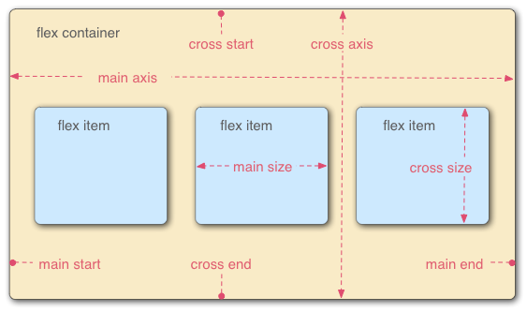

Quais são as propriedades que funcionam SOMENTE nos flex container e quais são as que funcionam nos flex items?

Existem diversos sites para consultar isso, como [esse](https://css-tricks.com/snippets/css/a-guide-to-flexbox/).

O melhor a se fazer aqui é ter em mente que o ideal é sempre que necessário consultar a documentação através dess [site](https://css-tricks.com/snippets/css/a-guide-to-flexbox/).

Lá podemos ver claramente quais propriedades são aplicadas ao container e aos flex items, não há necessidade de ficar decorando, isso virá naturalmente com a prática.

Seguindo a documentação temos:

container:

* display: flex
* flex-direction
* justify-content
* flex-wrap
* flex-flow
* align-items
* align-content

flex item:

* order
* flex-grow
* flex-shrink
* flex-basis
* flex
* align-self

Conseguimos reorganizar todos os elementos do site "Alurinha" utilizando o flexbox. Nesta aula vamos relembrar as principais propriedades que aprendemos ao longo do curso!

Primeiro, vamos observar o arquivo index.html:

<main class="flexContainer">

<div class="flexItem primeiraRow"></div>

<div class="flexItem primeiraRow"></div>

<div class="flexItem primeiraRow"></div>

<div class="flexItem primeiraRow"></div>

<!-- <div class="flexItem segundaRow"></div>

<div class="flexItem segundaRow"></div>

<div class="flexItem segundaRow"></div>

<div class="flexItem segundaRow"></div> -->

</main>

Nesse código existe a tag main, que engloba diversos elementos filhos.

Vamos trabalhar em cima do seguinte projeto:

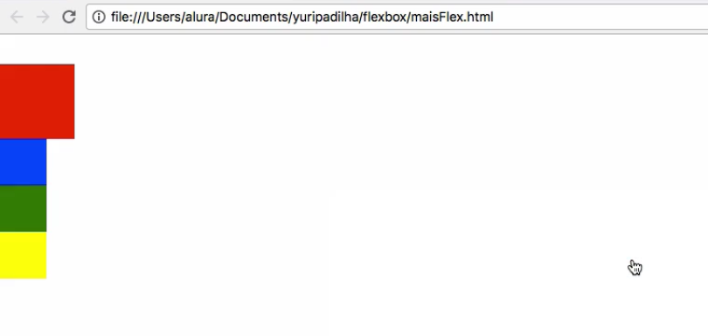

Para colocar os objetos lado a lado é necessário introduzir na tag main um display:flex:

.flexContainer {

display: flex;

}

Para espaçar os itens utilizamos o justify-content: space-between que introduz espaço entre os objetos:

.flexContainer {

display: flex;

justify-content: space-between;

}

E teremos:

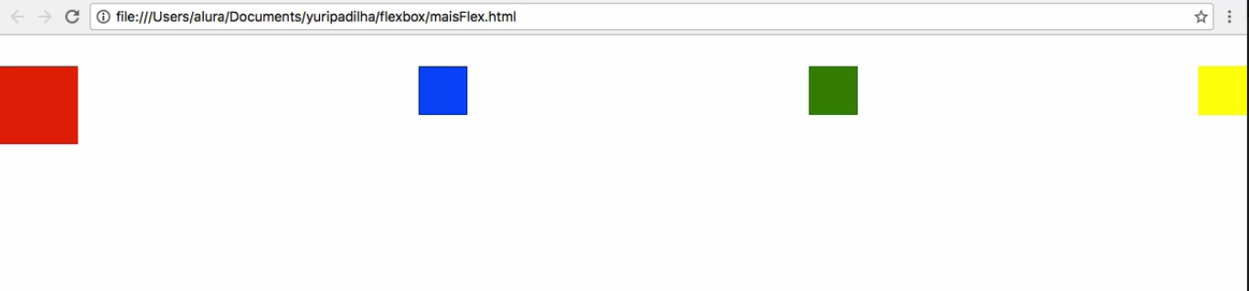

Lembrando que é possível sempre recorrer a consultas na documentação do **Flexbox**acessando o seguinte [link](https://css-tricks.com/snippets/css/a-guide-to-flexbox/). A documentação é um recurso útil para liquidar com dúvidas, por exemplo, nela encontramos os valores que a propriedade justify-content recebe:

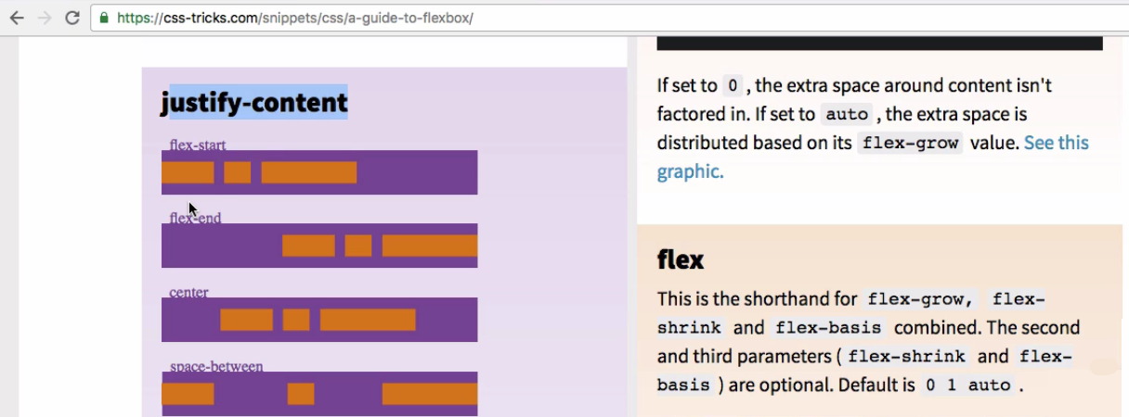

Para adicionar um espaço no entorno dos itens utilizamos o justify-content: space-around:

.flexContainer {

display: flex;

justify-content: space-around;

}

E teremos:

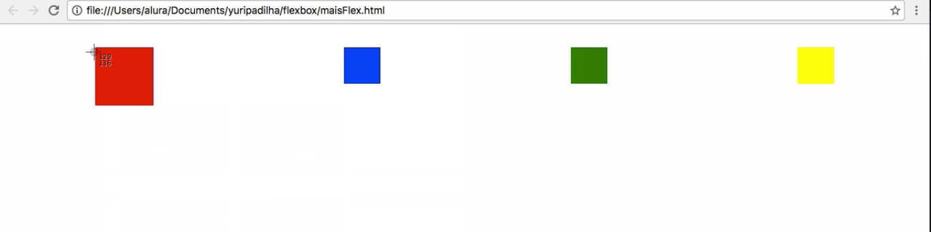

Para alinhar os objetos vamos utilizar o align-items e como queremos que eles estejam no centro acrescentamos o valor center:

.flexContainer {

display: flex;

justify-content: space-around;

align-items: center;

}

Ainda, um conceito importante de ser revisto é o flex-direction. O flex-directionquando adicionado naturalmente distribuí os elementos em linhas, mas acrescentando a ele o valor columns a colocação dos itens passa a ser ordenada por colunas. Para verificar o funcionamento do flex vamos adicionar um comentário no justify-content e align-items para ignorar estes recursos:

.flexContainer {

display: flex;

/*justify-content: space-around;

align-items: center;*/

flex-direction: column;

}

E assim teremos:

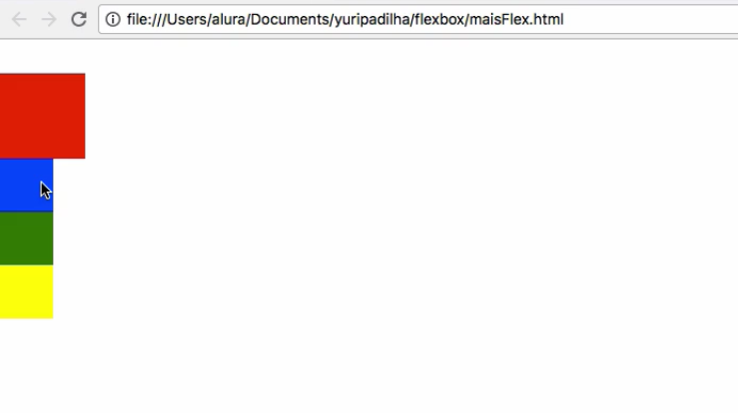

E se deixarmos o comentário apenas no justify-content?

.flexContainer {

display: flex;

/*justify-content: space-around;*/

align-items: center;

flex-direction: column;

}

Fazendo isso os elementos serão alinhados horizontalmente e no centro:

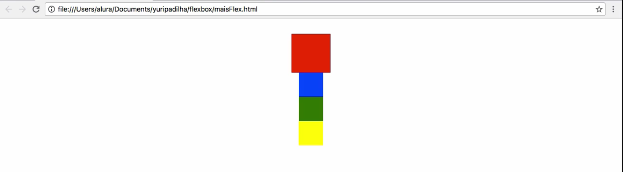

E se deixarmos todos os itens ativados? O que acontecerá é que os itens ficarão na mesma posição e isso ocorre pois o flex-container possui um espaço de mobilidade limitado, portanto, para rearrumar os objetos é preciso aumentar a altura, por exemplo, inserir um height de 600px.

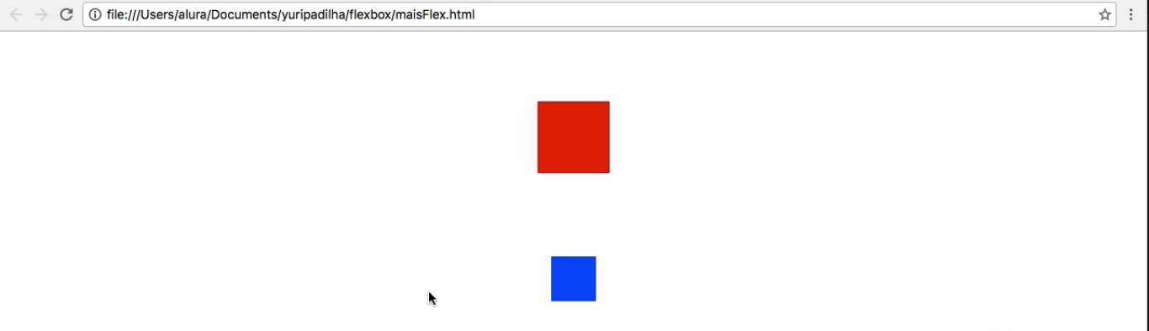

Relembrando as diversas maneiras com as quais podemos utilizar o flex chegamos ao fim da revisão!

Agora, vamos abordar com maior atenção as propriedades mais capciosas do Flexbox, a flex-grow e a flex-shrink. Para discutir estas propriedades vamos retornar ao projeto inicial da cores:

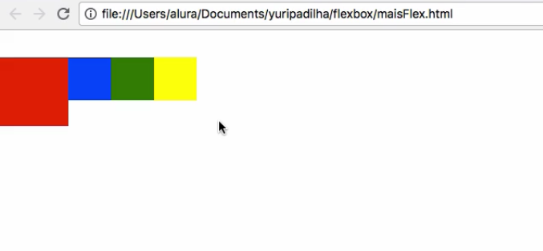

Vamos observar o index.html

<main class="flexContainer">

<div class="flexItem primeiraRow"></div>

<div class="flexItem primeiraRow"></div>

<div class="flexItem primeiraRow"></div>

<div class="flexItem primeiraRow"></div>

<!-- <div class="flexItem segundaRow"></div>

<div class="flexItem segundaRow"></div>

<div class="flexItem segundaRow"></div>

<div class="flexItem segundaRow"></div> -->

</main>

Note que os filhos são as divs e neles já estão acrescentados os flex-Itens.

Vamos abrir o arquivo maisFlex.css para manusear estes itens. Então, adicionamos o .flexItem e nele o flex-grow: 1. O flex-grow serve para aumentar o tamanho dos objetos envolvidos e recebe sempre um valor numérico que varia de 1 a 1000:

.flexItem {

flex-grow: 1;

}

Ao acrescentar isso os objetos ficam da seguinte maneira:

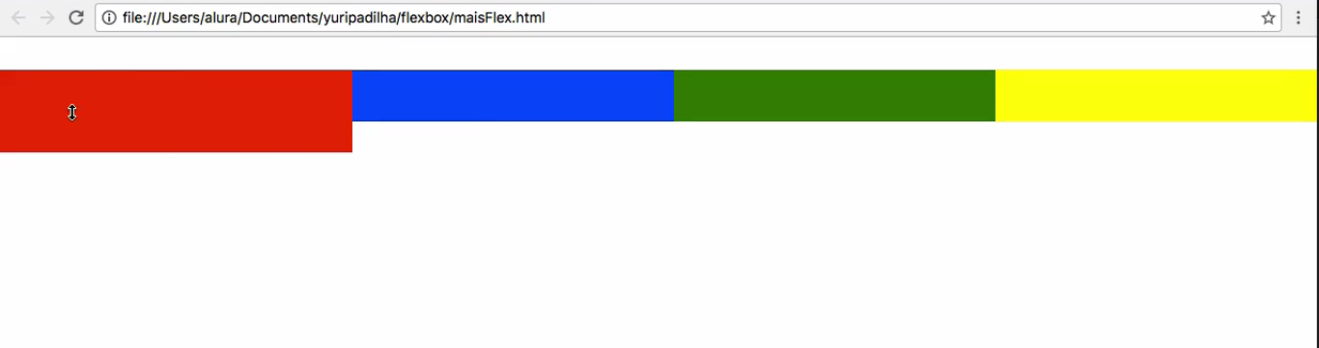

Observe que o espaço está igualmente distribuído entre os elementos! Mas, para compreendermos melhor o que acontece entre os elementos vamos deixá-los todos com o mesmo tamanho! Ou seja, 50 px:

.flexContainer:last-child { margin-top: 2em; }

body { margin: 0; padding: 0; }

div {height: 50 px; width: 50 px; }

div: nth-child(1) { backgroun-color: red; width: 50 px; height: 50 px;}

/*... */

Assim, os objetos terão as mesmas dimensões! Inspecionando os elementos temos a confirmação:

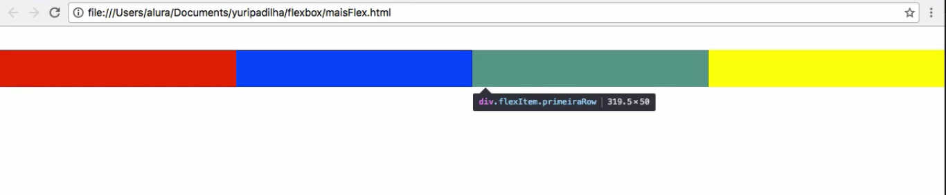

Agora, vamos tentar compreender quais são as contas que o flex-grow realiza, para isso é preciso retirar do código o flex-grow e dar um reload na página:

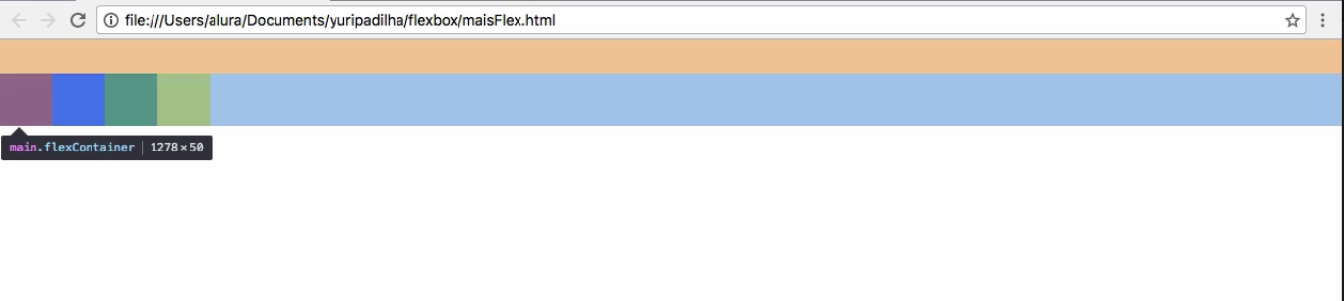

Note que existe um grande espaço à direita! O navegador pega o espaço total e divide ele igualmente entre as caixas coloridas, assim, elas ficam todas com o mesmo tamanho e isso ocorre pois todos os itens recebem uma fatia igual dessa divisão!

Vamos complicar um pouco, acrescentamos na classe .primeiro o flex-grow:2. Assim, temos o seguinte:

.flexItem {

flex-grow: 1;

}

.primeiro {

flex-grow: 2;

}

O resultado disso é:

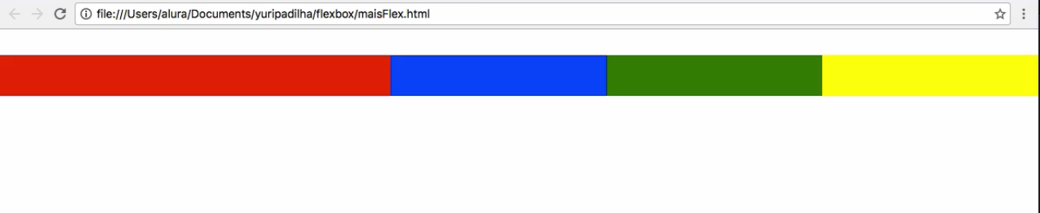

Nós temos o primeiro item aumentado duas vezes mais que o segundo! Isso acontece pois o navegador entende que o primeiro elemento tem flex-grow: 2 e os demais flex-grow: 1. Assim, do espaço total disponível o primeiro objeto pega dois pedaços, enquanto ao restante cabe apenas uma parte! Portanto, a primeira caixa, em vermelho, possui uma div que pega dois pedaços do inteiro e por isso ela é maior do que o restante dos objetos.

Vamos trocar as proporções, colocaremos na primeira div o 3 e no restante 2:

.flexItem {

flex-grow: 2;

}

.primeiro {

flex-grow: 3;

}

E teremos o seguinte:

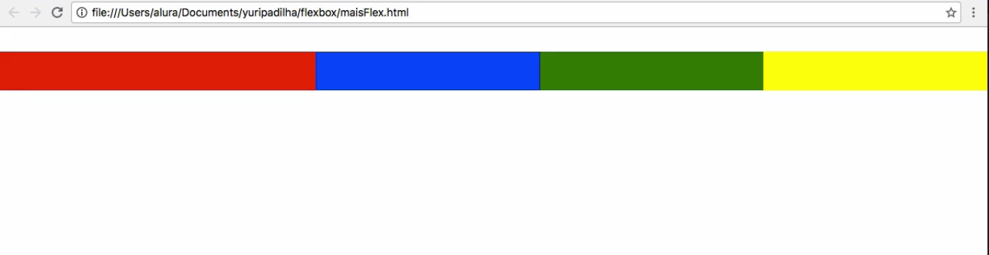

Isso ocorre, pois o navegador faz uma conta pegando o total do espaço e dividindo entre os flex-grow que existem. O primeiro elemento possui 3 flex-grow, o segundo, terceiro e quarto possuem apenas dois pedaços e isso soma nove pedaços (3 + 2 + 2 + 2 = 9).

Portanto, o flex-grow serve para aumentar objetos e seu padrão é flex-grow de valor 0.

Agora, vamos aprender mais sobre o flex-shrink que serve para diminuir os objetos. Para sua análise deixamos a tela do tamanho do celular, com a medida de 200 px. Retornando ao arquivo maisFlex.css podemos verificar que a largura dos itens, 50 pxpara cada, somam 200 px de largura.

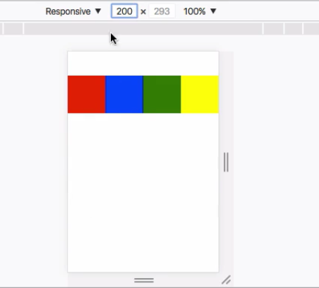

Agora, se diminuirmos o tamanho da tela para 100 px os itens terão seu tamanho de largura diminuido para a metade, 25 px, e os quatro elementos somados passam a totalizar 100 px.

Se colocarmos no .flexItem o flex-shrink: 1 nada acontecerá, pois, por padrão o flex-shrink dos elementos já possui o valor 1. Podemos testar com o .primeiroacrescentado da propriedade flex-shrink: 2 e teremos:

.primeiro {

/*flex-grow: 3;*/

flex-shrink: 2;

}

Dessa forma, o primeiro item se tornará duas vezes menor:

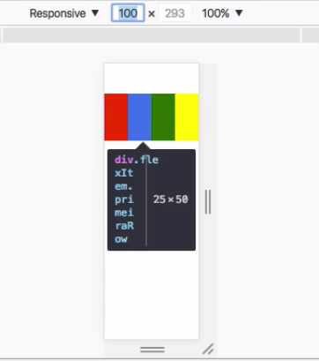

Assim, através do Inspect podemos verificar que o primeiro elemento possui 10 px e os outros três possuem 30 px cada e que a tela na qual estamos trabalhando possui o valor total de 100 px. Vamos entender como os objetos chegam a esse tamanho! O valor do primeiro objeto é flex-shrink: 2 e do segundo, terceiro e quarto são flex-shrink: 1. Então, a soma desses elementos é 2 + 1 + 1 + 1 = 5. Como o total da tela é 100 pxtemos que dividir pela soma dos itens para descobrir o tamanho que cabe a cada objeto, 100 : 5 = 20 px. Portanto, cada objeto corresponde a um espaço de 20 px. O primeiro elemento possui flex-shrink com valor 2, então, os 20 px serão diminuídos duas vezes, 20 px x 2 = 40 px. Como cada elemento originalmente possuía o tamanho de 50 px, assim, devemos pegar o valor do objeto e diminuir o valor que ele é diminuído e teremos o valor que ele fica: 50 px - 40 px = 10 px . Por isso, o primeiro terá o tamanho de 10 px e os demais objetos terão um tamanho final que é igual ao valor inicial diminuído pelas vezes que os outros objetos foram diminuídos, ou seja, 50 px - 20 px = 30 px. Assim, todos os demais elementos possuem cada um o tamanho de 30 px.

E se colocarmos que o .flexItem possui um flex-shrink:0? O resultado é que os itens não vão aceitar diminuição! Todas as caixas ficam com 50 px cada uma, mesmo diminuindo a tela para 80 px vemos que os objetos acabam escapando das dimensões e ficam com as medidas iguais. O flex-shrink:0 mantém os elementos sempre com as mesmas medidas:

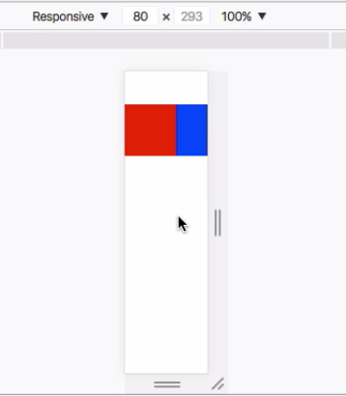

O último ponto é, se quisermos definir tanto o flex-shrink quanto o flex-grow juntos podemos utilizar o atalho do flex, por padrão o primeiro valor equivale ao grow e o segundo ao shrink:

flex: 1 1;

Uma última propriedade existente é o flex-basis que recebe o número absoluto da largura. Vamos definir o flex-grow como 0 e flex-basis como 200 px.

.flexItem {

flex: 0 1;

flex-basis: 200px;

}

Temos o seguinte:

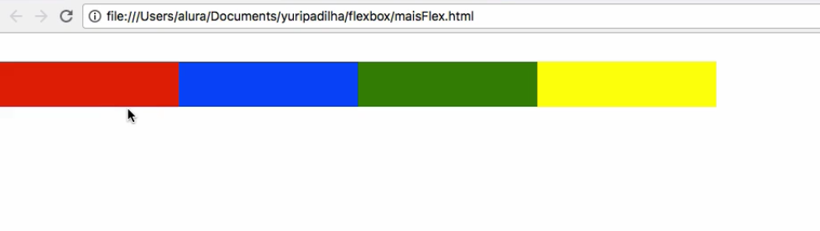

Se redefinirmos o flex-basis para o valor de 25% teremos as caixas ocupando cada uma um quarto da tela:

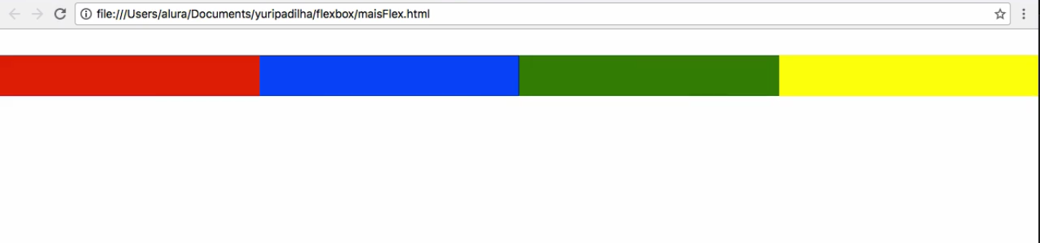

Ainda, podemos inserir o flex-basis como terceiro argumento do flex; Então, teremos:

.flexItem {

flex: 0 1 25%;

}

Essa aula foi dedicada a aprofundar e tirar dúvidas sobre o funcionamento do flex-grow e flex-shrink.

A proposta desta aula final é deixar diversos exercícios para serem feitos. Além disso, um ótimo recurso para ser utilizado é o site [**FlexFrog**](http://flexboxfroggy.com/)

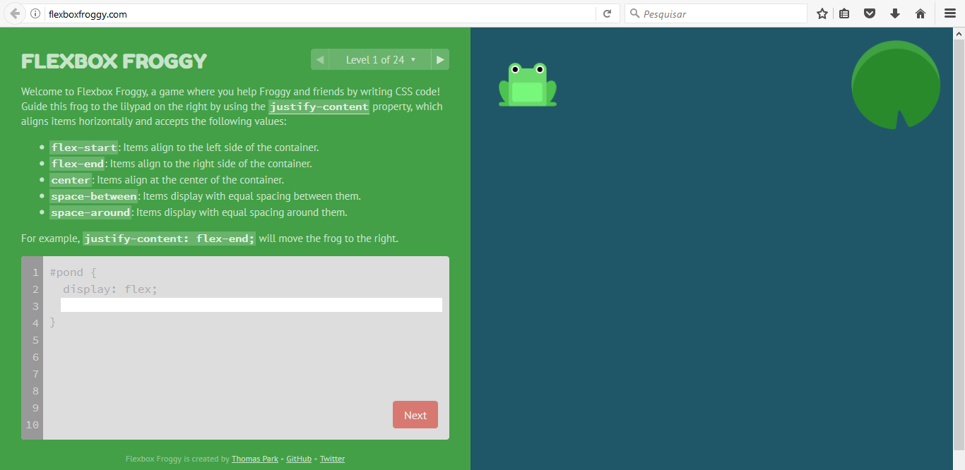

A proposta é um jogo e nele é preciso alinhar um sapo em cima de uma plantinha. Para vencer o jogo é preciso utilizar o flexbox e dessa maneira se aprende de uma forma divertida.

Outro jogo que auxilia no aprendizado é o [**Flex Defense**](http://www.flexboxdefense.com/) . A proposta é alinhar as torres de maneira que elas consigam uma maior área de disparo:

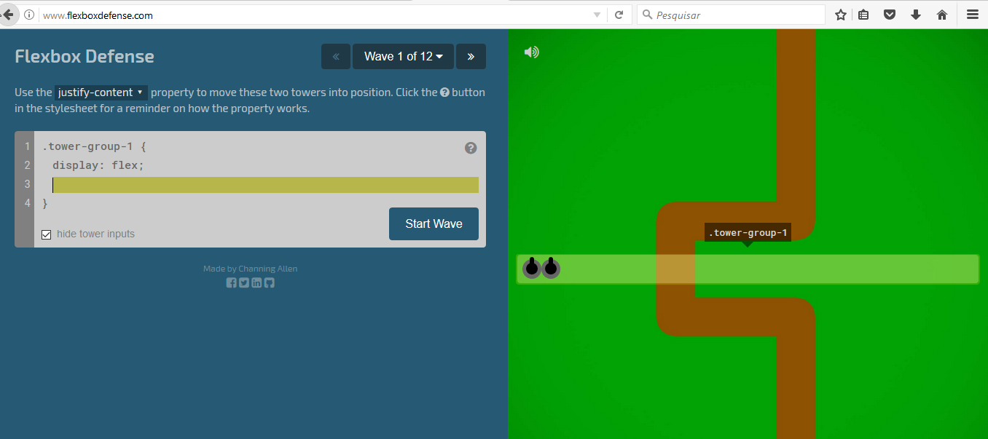

Estas são duas propostas de aprender de maneiras divertidas!

A propriedade flex-grow vista no exercício anterior ajuda muito caso queiramos que um elemento ocupe toda a largura restante do flex container.

Por exemplo, se temos:

Elemento 1: 200 px.

Elemento 2: 200 px.

Espaço vazio que sobrou do flex container: 600 px.

Total: 1000 px.

Se colocamos flex-grow: 1 no primeiro elemento, ele passa a ter 800 px de largura, ou seja:

Espaço vazio + Elemento 1: 800 px.

E o segundo elemento continua tendo 200 px de largura.

Agora, se colocarmos flex-grow: 1 nos dois elemento, o que aconteceria? Qual tamanho ficaria o elemento 1? E o elemento 2?

O que aconteceria é o seguinte:

Considere o espaço vazio inicial: 600 px.

Como os dois elementos tem flex-grow: 1, a soma de flex-grow que temos vai dar 1 + 1 = 2.

O navegador pega esse espaço vazio e divide pelo número de flex-grow que temos: 600 px : 2 = 300 px.

Agora ele distribui esse espaço para cada um dos elementos que colocamos flex-grow.

Elemento 1: 300 px + 200 px = 500 px.

Elemento 2: 300 px + 200 px = 500 px.

Considere o código HTML abaixo.

<main class="flexContainer">

<div class="flexItem firstRow"></div>

<div class="flexItem firstRow"></div>

<div class="flexItem firstRow"></div>

<div class="flexItem firstRow"></div>

</main>

Considere agora que estejamos em um contexto flex. E que cada flexItem tem 200 pxde width.

CSS

.flexContainer {

display: flex;

}

.flexItem {

width: 200px;

}

1) Quando a largura da tela chega a 800 px, os elementos mantém 200 px de largura cada um preenchendo todo o espaço da tela, porém, o que acontece com a largura dos flexItem quando diminuímos a tela para por exemplo 600 px.

2) O que acontece com a largura deles também quando aplicamos o seguinte CSS no nosso código?

.flexItem:first-child {

flex-shrink: 2;

}

Sugestão: Crie um arquivo HTML e CSS, escreva esse código e faça os testes, utilize também valores diferentes!

1) Quando diminuimos a tela para 600 px os flex-item diminuem seu tamanho igualmente entre si, ou seja, como a tela diminuiu 200 px e temos 4 flex items, cada um diminuiu 50 px. Sendo assim cada flex-item ficou com 150 px no fim.

2) Quando colocamos flex-shrink: 2 no primeiro, ele diminui de forma diferente do que os outros elementos. As contas que ocorrem são semelhantes as que ocorrem no flex-grow.

Primeiro de tudo o navegador pega o total de flex-shrink que nossos flex items tem, como temos por padrão flex-shrink: 1 nos flex items, a conta fica assim:

2 + 1 + 1 + 1 = 5. Isso pois o primeiro colocamos flex-shrink:2.

Como diminuímos 200 px do tamanho total, o navegador pega esse valor e divide pelo total de flex-shrink. Fica: 200 px : 5 = 40 px.

Dessa forma o navegador tira 2 partes do primeiro elemento 200px - 80px = 120px e tira 1 parte dos demais, ou seja: 200 px - 40 px = 160 px.

A propriedade flex-basis serve para definir uma largura ou altura para o flex item. Se o flex container tiver com flex-direction: column, o flex-basis no flex itemservirá para definir uma height. Caso o flex-direction: row, ele funciona como um width.

[Aqui](https://github.com/alura-cursos/posicione-elementos-com-flexbox/commit/83011a092c4a44e2d353fc6ea32047a90d47f746) podemos encontrar o projeto completo.

Qual é a propriedade que usamos para condensar as propriedades flex-grow, flex-shrink e flex-basis?

Podemos usar a propriedade flex. A sintaxe fica simples assim:

flex: 1 1 300px;

A ordem dos valores é:

flex-grow, flex-shrink, flex-basis.

O flex permite que nós possamos alterar muitas coisas nos elementos, seja distribuição dos espaços, tamanhos, direção de renderização e alinhamento. Além de tudo isso também podemos mudar o **sentido nos quais os nossos elementos são renderizados**. Faça o teste. Abra nossa página principal do site index.html, lembra do grid que fizemos? O CSS que usamos deve estar assim:

.conteudoPrincipal-cursos {

display: flex;

flex-wrap: wrap;

}

Mude agora o flex-wrap. Coloque flex-wrap: wrap-reverse.

.conteudoPrincipal-cursos {

display: flex;

flex-wrap: wrap-reverse;

}

Tudo que estava em baixo foi para cima! Ele inverteu a ordem das linhas!

Tente agora:

.conteudoPrincipal-cursos {

display: flex;

flex-wrap: wrap;

flex-direction: row-reverse;

}

Repare que agora ele inverteu a ordem dos elementos nas linhas.

Podemos usar também flex-direction: column-reverse nos casos em que usamos flex-direction: column. Ele inverterá a ordem!